# Zabbix 安装步骤

------- 基于 zabbix 4.0

## 介绍

Zabbix是一个非常强大的监控系统，其官方的说明是：zabbix 是企业级的软件，被设计用来监控IT基础设施的可用性和性能。使用zabbix时，一般需要在被监控的服务器上安装Zabbix Agent,Zabbix Server 会和Zabbix Agent 进行通信，获取监控数据，这是Zabbix 监控的一般模式。

## 版本要求

### 2.1 数据库管理系统

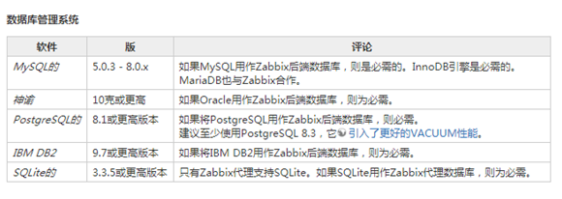

### 2.2 系统软件

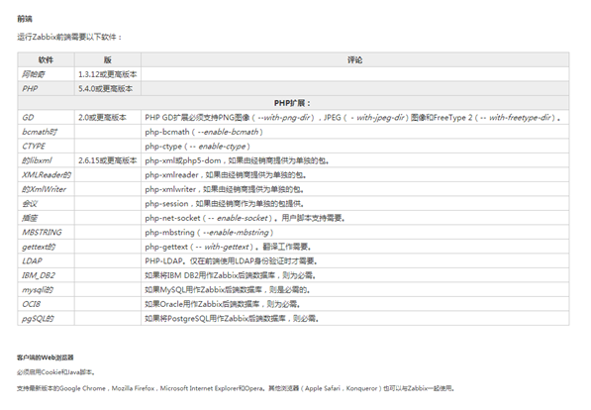

## 第三章 安装步骤

### 3.1 确认CentOS版本

[root@localhost ~]# cat /etc/redhat-release

[root@localhost ~]# cat /proc/version

### 3.2 关闭selinux

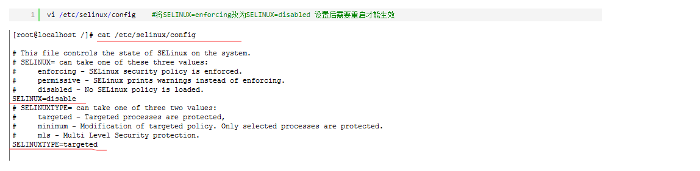

临时关闭

[root@localhost ~]# setenforce 0

[root@localhost ~]# getenforce

### 3.3 关闭防火墙

[root@localhost ~]# systemctl stop firewalld #临时关闭防火墙

[root@localhost ~]# systemctl disable firewalld #禁止开机启动防火墙

### 3.4 搭建LAMP环境

[root@localhost ~]# yum install –y httpd mariadb-server mariadb php php-mysql php-gd libjpeg* php-ldap php-odbc php-pear php-xml php-xmlrpc php-mhash

rpm -qa httpd php mariadb            #安装完成后检查应用版本

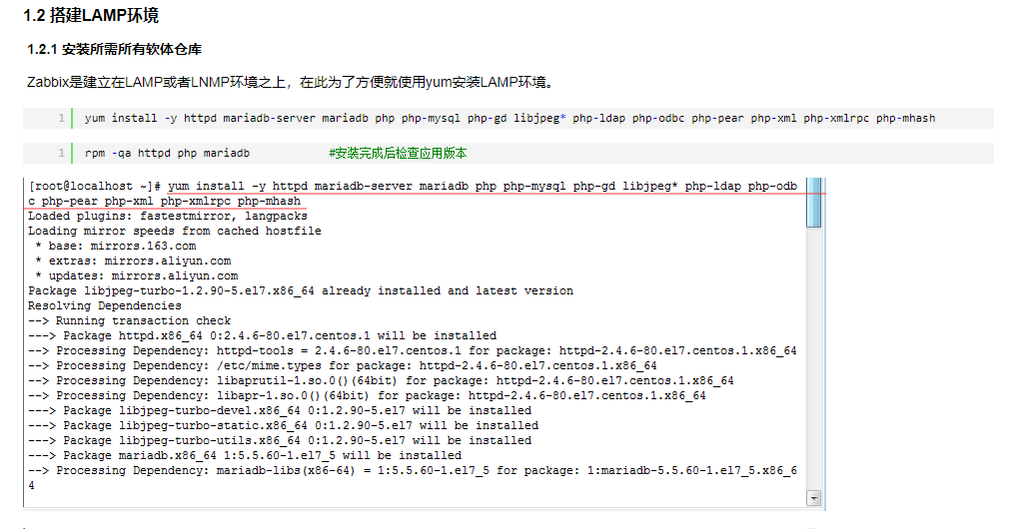

### 3.5 编辑httpd 配置文件

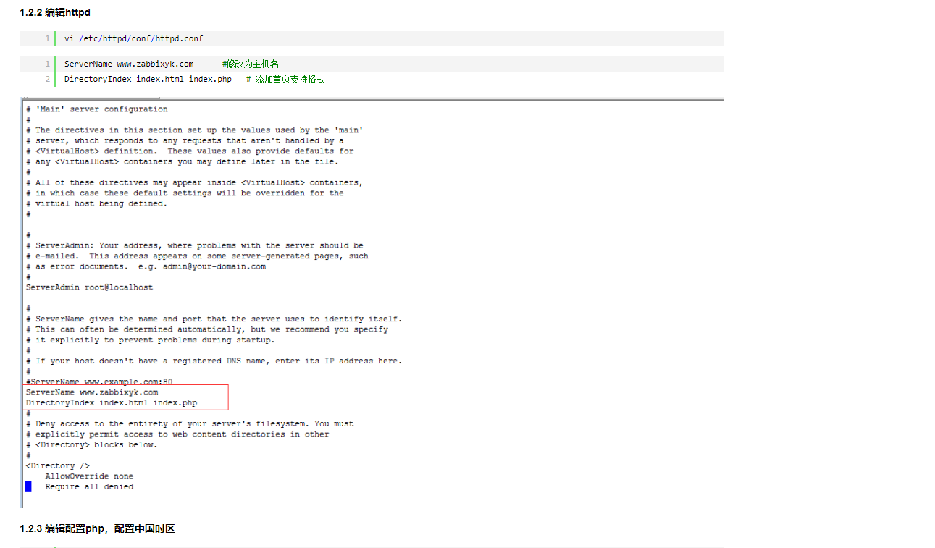

### 3.6 编辑配置php,配置中国时区

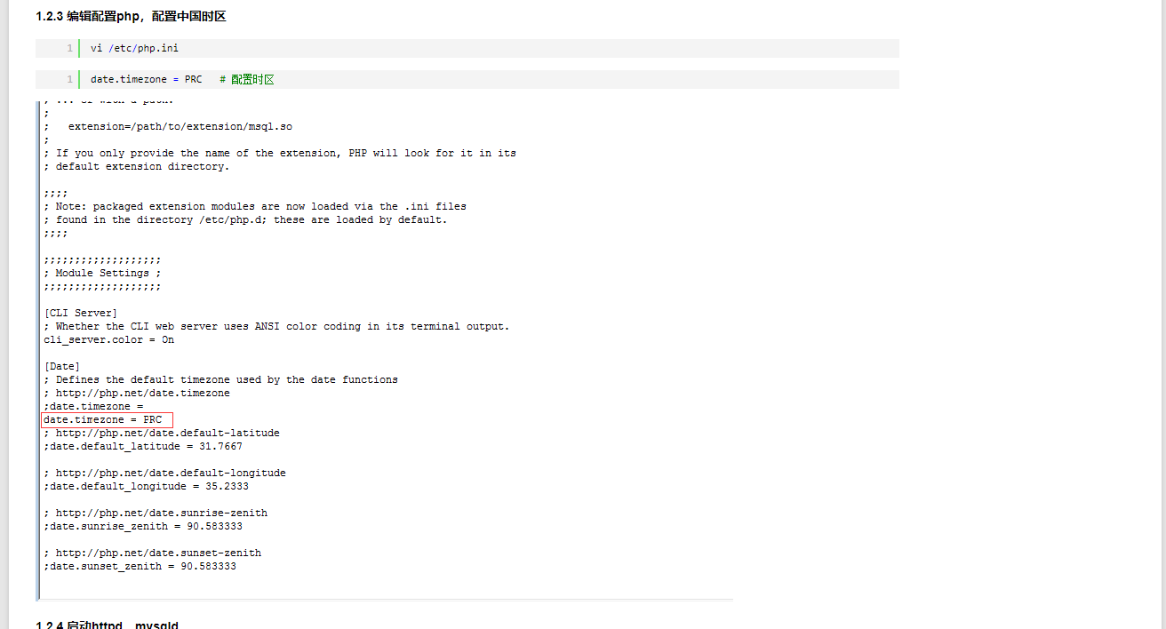

### 3.7 启动httpd, mysqld

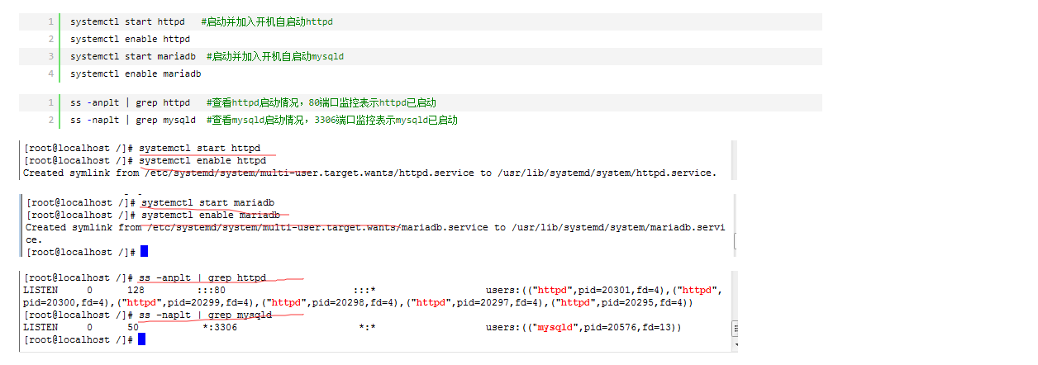

### 3.8 创建一个测试页，测试LAMP是否搭建成功

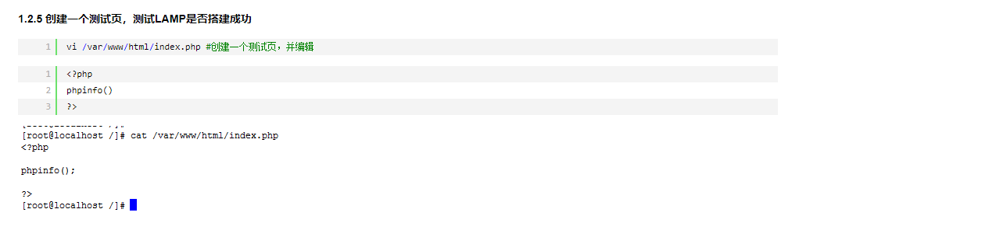

### 3.9 初始化mysql数据库，并配置root用户密码

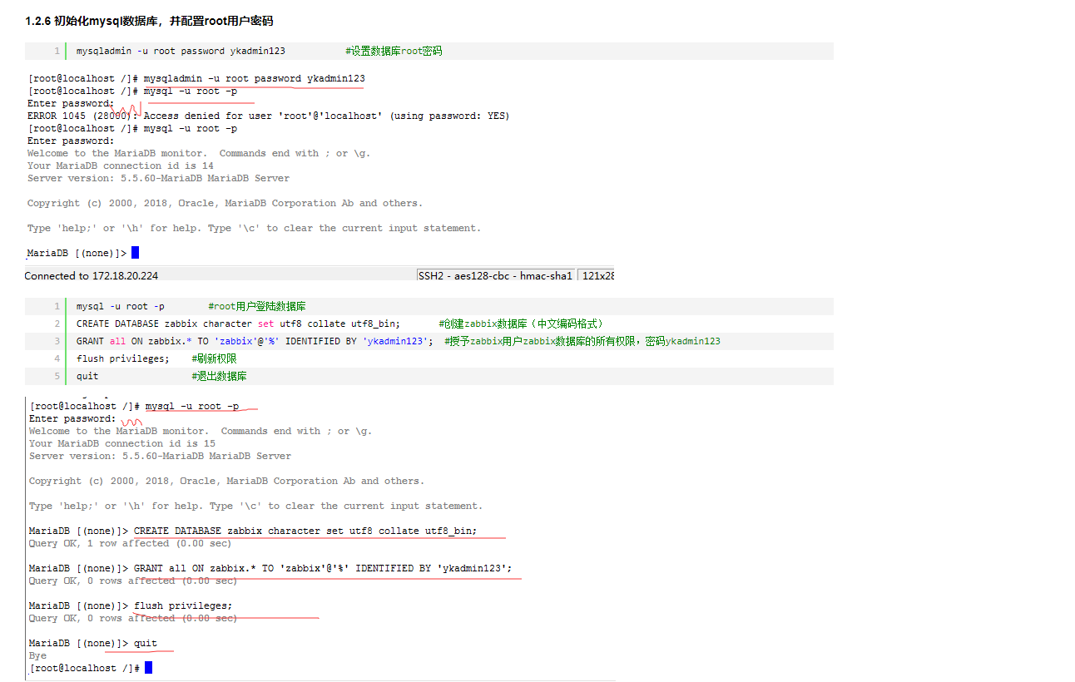

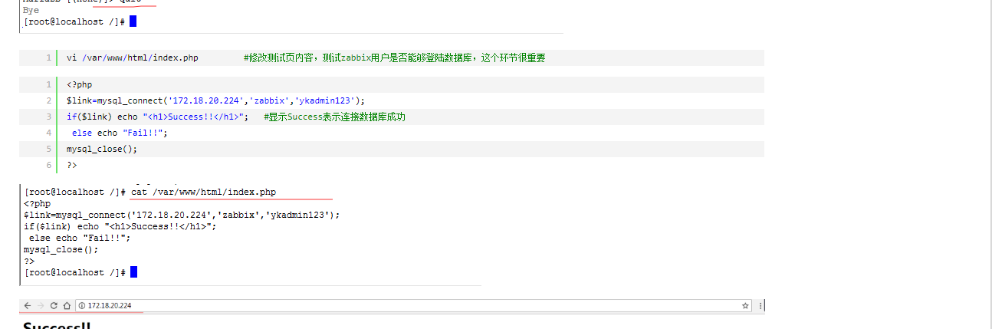

### 3.10 安装zabbix

**yum -y install net-snmp net-snmp-devel curl curl-devel libxml2 libxml2-devel libevent-devel.x86_64 javacc.noarch  javacc-javadoc.noarch javacc-maven-plugin.noarch javacc\***

#安装php支持zabbix组件

**yum install php-bcmath php-mbstring -y**

#会自动生成yum源文件，保证系统可以上网

**rpm -ivh http://repo.zabbix.com/zabbix/4.0/rhel/7/x86_64/zabbix-release-4.0-1.el7.noarch.rpm**

#安装zabbix组件

**yum install zabbix-server-mysql zabbix-web-mysql -y**

**zcat /usr/share/doc/zabbix-server-mysql-4.0.0/create.sql.gz | mysql -uzabbix -p -h 172.18.20.224 zabbix**

#导入数据到数据库zabbix中(最后一个zabbix是数据库zabbix)，且因为用户zabbix是%(任意主机)，所以登录时需要加上当前主机ip(-h 172.18.20.224),密码是用户zabbix登陆密码ykadmin123

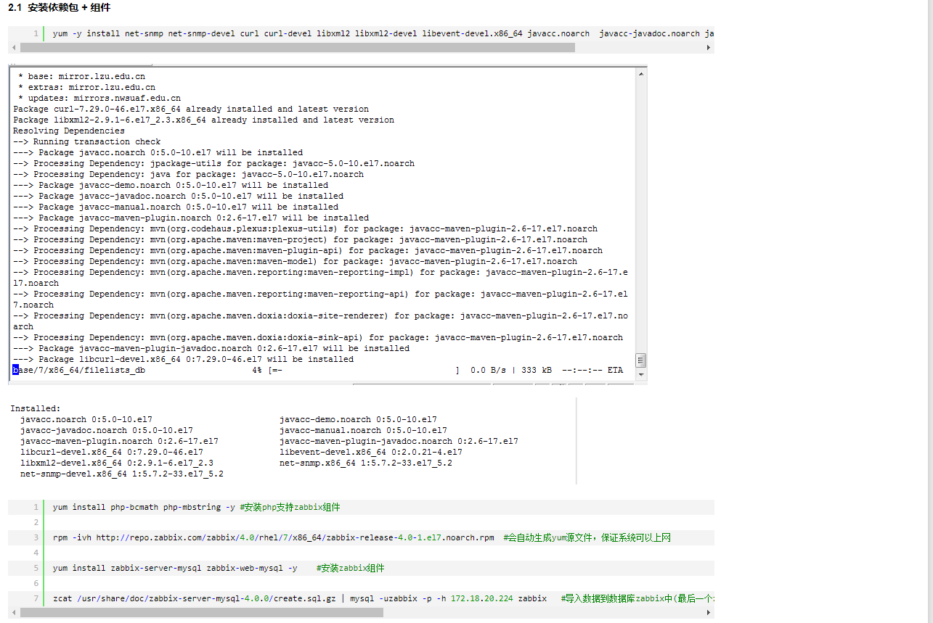

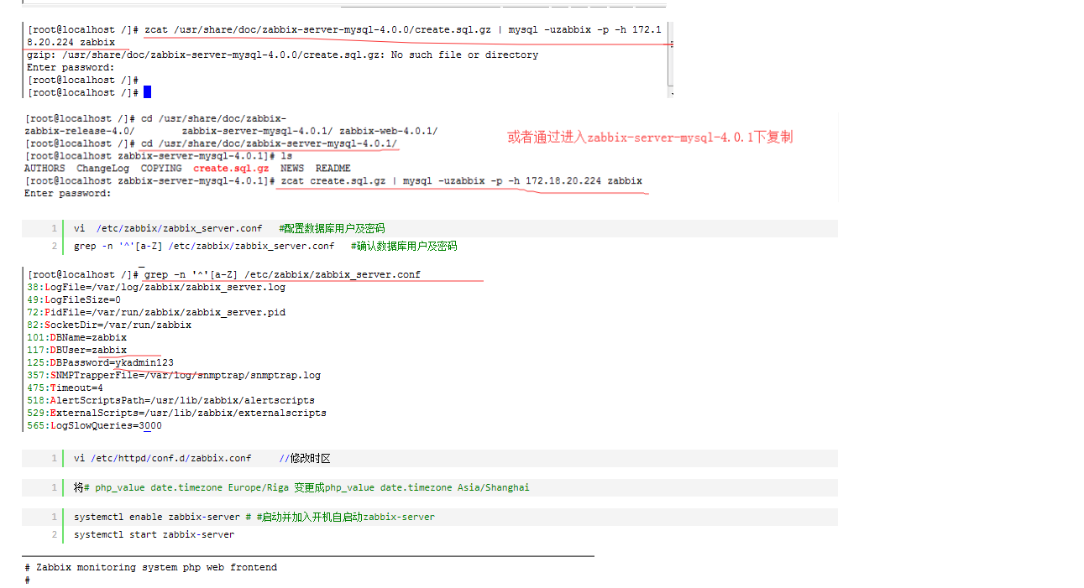

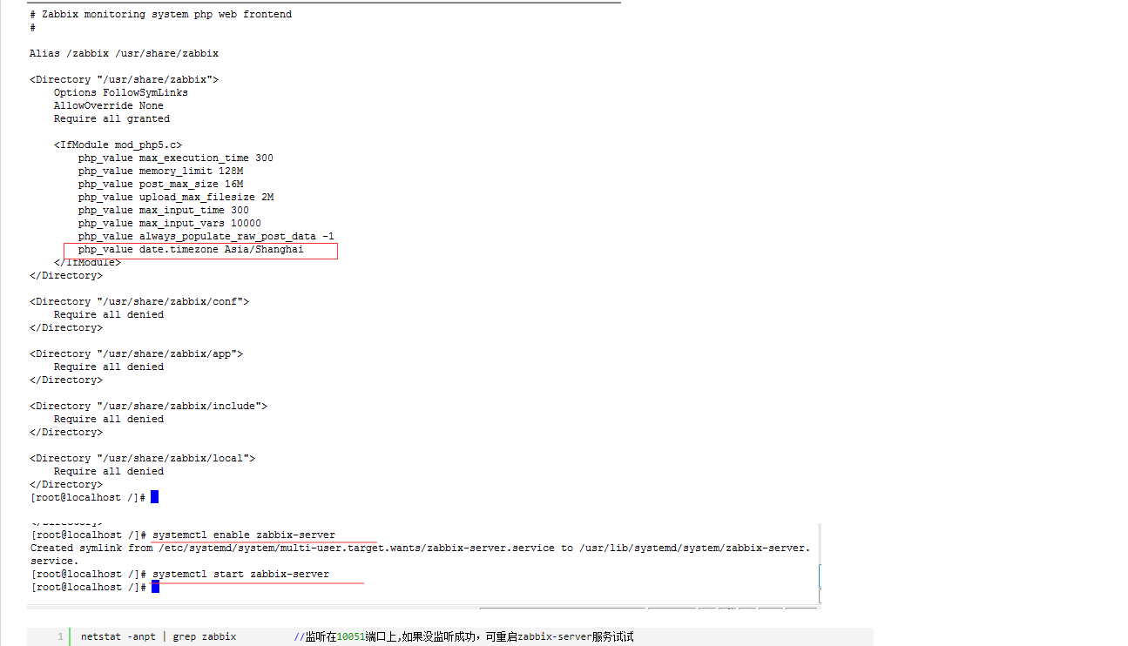

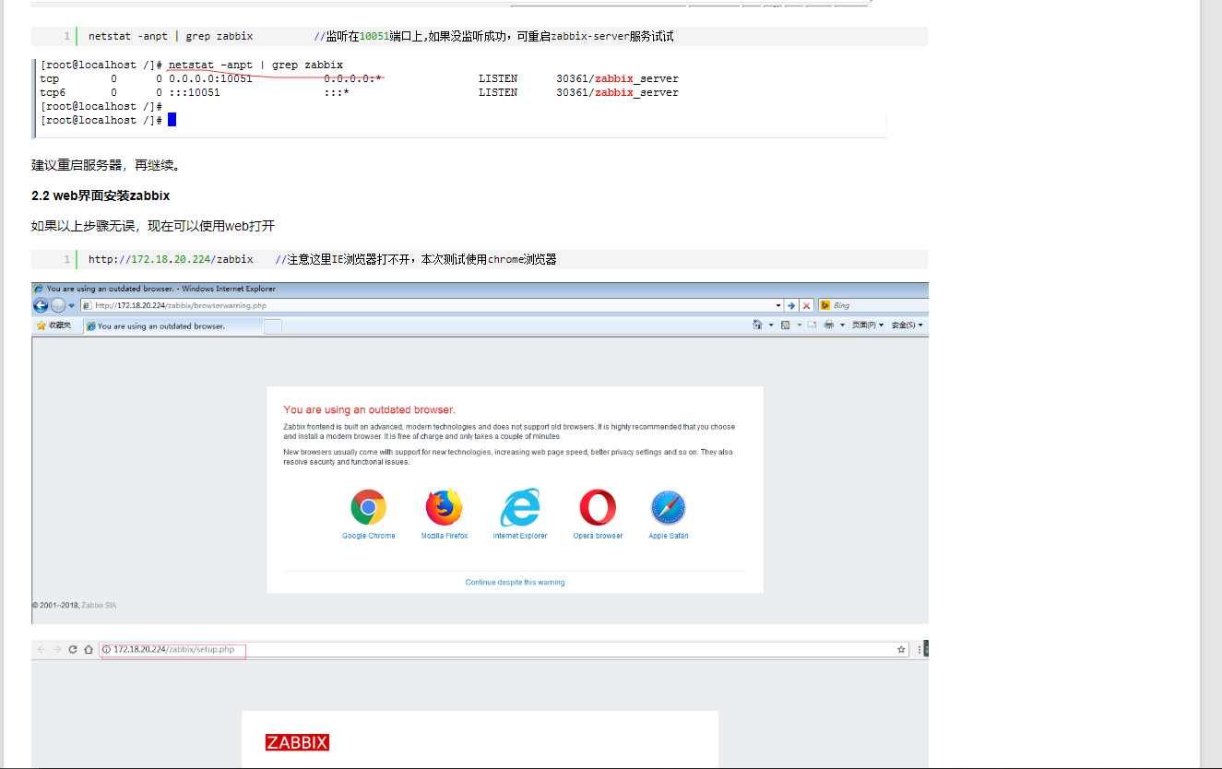

## 第四章 zabbix-agent安装

### 4.1 CentOS 下安装

#### 4.1.1 yum 源方式进行安装

安装zabbix 3.0 源

rpm -ivh <http://repo.zabbix.com/zabbix/3.0/rhel/7/x86_64/zabbix-release-4.0-1.el7.noarch.rpm>

安装zabbix_agent

yum install zabbix-agent -y

修改配置文件

vim /etc/zabbix/zabbix_agentd.conf

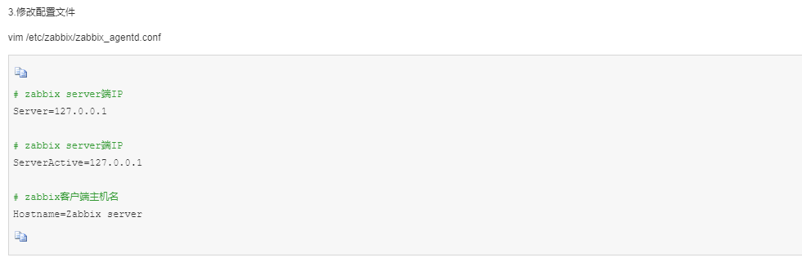

4，启动zabbix_agent

systemctl start zabbix-agent

5，web 添加操作

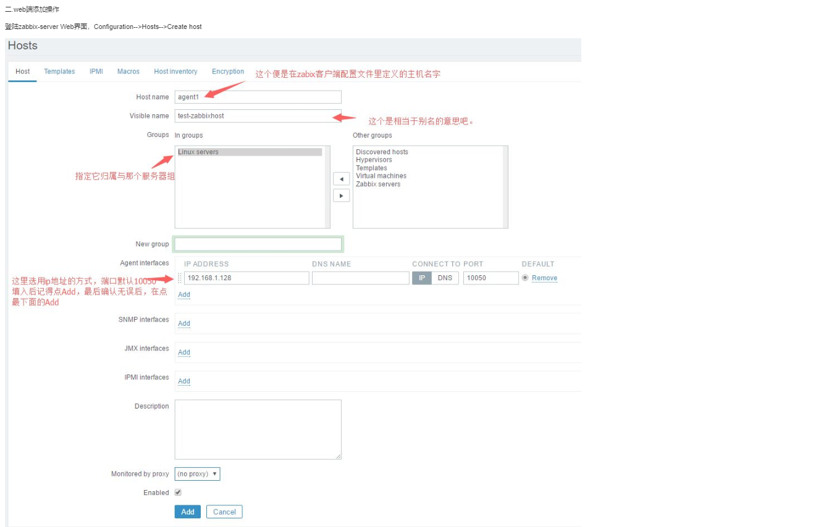

#### 4.1.2 解压缩文件的方式

### 4.2 Window 下安装

Zabbix Agent 在Windows 上的安装比较简单，几步命令就可以完成，但Zabbix Server 和Zabbix Proxy 都不可以在Windows机器上运行。

Zabbix Agent 的Windows 版本就在其安装目录下的bin文件夹中，其中分了win32和win64版本。Windows 系统安装Zabbix Agent 的详细步骤:

（1），选择“cd c:\PATH\TO\ZABBIX\Bin\win64”

（2），选择“zabbix_agentd.exe --install”,安装服务，成功则提示



（3），选择“zabbix_agentd.exe --start”,启动Zabbix,启动正常则如图所示



## 第五章 常见问题